CURSO DE CSS 3
- CLASE 6 ETIQUETAS DE TEXTO EN HTML (REPASO)
- <span></span> Sirve para dar unas caracteristicas a un texto, como un id, o una clase para luego poder interactuar con el en CSS
- <blockquote></blockquote> Sirve para establecer un diseño de cita al texto envuelto.
Le otorga un salto de linea y una tabulación especial.
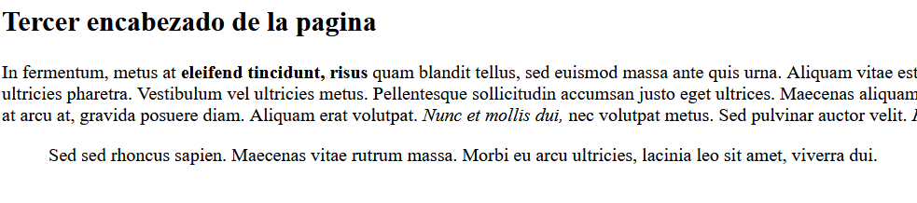
- CLASE 8: PONER IMAGENES EN WEB
IMPORTANTISIMO, LAS ETIQUETAS QUE NO TIENEN NINGUN CONTENIDO DE TEXTO SE CIERRAN ASI, <img/> no es necesario hacer </img> de nuevo, unicamente una etiqueta de <img/> es necesaria
- Atributo alt: es importante para determinar un texto al usuario o consumidor de la web en caso de que la imagen no se cargue correctamente en la web, de ese modo apareceria el texto que implementemos en el atributo alt. Ej: <img alt=”Tu navegador no carga esta imagen/>
- Atributo title=””: Muestra un pop up al pasar el cursor del raton encima de la imagen. Ej: title=”Imagen de un perro”
- CLASE 19: COMO AÑADIR ESTILOS CSS Y VINCULARLOS A NUESTRA PAG WEB HTML.
Hay diversas formas de añadir estilos CSS y un fichero o estructura web en HTML, veremos los distintos existentes, pero lo recomendable sería utilizar un fichero separado de CSS y vincularlo a nuestra estructura HTML, de esta forma evitariamos codigo spaguetti o codigo ilegible o de mala practica. Veamos las distintas formas de añadir estos estilos.
- Como atributo de cualquier etiqueta: Para hacer esto bastará con añadir la palabra style. NO SE DEBE HACER SALVO EN LO MINIMO IMPRESCINDIBLE, LA PEOR PRACTICA
- Utilizando la etiqueta <style></style>, dentro de esta etiqueta definiremos los distintas etiquetas agregandoles estilos, la etiqueta style suele ir dentro del apartado head de metadatos. Será correcto de manera semantica aunque no es obligatorio indicarle el type “text/css”.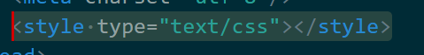
Posteriormente, podremos definir una etiqueta ubicada en nuestro HTML y añadirle todos los estilos deseados entre llaves, de una manera limpia y mejor estructurada, si por ejemplo usamos la etiqueta h1, todo lo añadido, será aplicado a todas las etiquetas h1, y lo mismo para las diferentes, para distinguir entre los mismos estilos de etiqueta, deberemos referenciarlas por su ID, que ya veremos mas adelante. ESTA FORMA DE HACERLO ES MUCHO MEJOR QUE LA ANTERIOR, PERO TAMPOCO ES LA IDONEA.
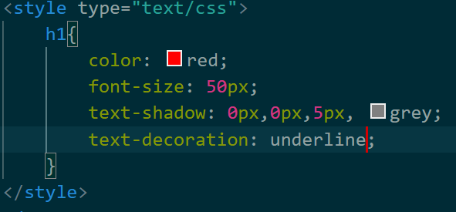
- Utilizar un fichero CSS separado del fichero HTML. FORMA ADECUADA, SE HA DE HACER ASI EN LA MEDIDA DE LO POSIBLE PARA NO ENSUCIAR EL FICHERO HTML.
Crearemos un fichero css llamado styles.css, y dentro de el, iremos definiendo las diferentes etiquetas añadiendoles los estilos css que queramos, posteriormente para que los estilos se apliquen a nuestro fichero css deberemos vincular ambos ficheros.
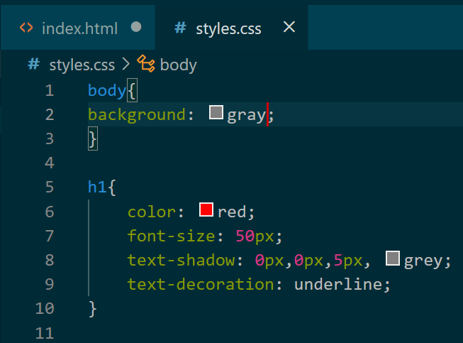
Dentro de el fichero html, en el apartado head junto con los metadatos restantes abriremos la etiqueta <link/> usada para crear enlaces. Dentro de esta etiqueta crearemos atributos semanticos como el rel=”stylesheet” el type=”text/css” y el mas importante de todos que es el que realmente vincula ambos ficheros será el href=”styles.css” o el nombre que le hayamos puesto a nuestro fichero css

- CLASE 20: QUE ES UN SELECTOR?
Los selectores son atributos para seleccionar las diferentes etiquetas del documento html y poderle dar estilos CSS, podriamos llamarlos selectores de etiquetas por asi decirlo, aunque tambien hay de diferentes cosas que iremos viendo como, clases, id, pseudoclases.. etc.
Vamos a ir empezando a comentar los distintos tipos de selectores con ejemplos de estilos que les podriamos aplicar, en este apartado iremos viendo las modalidades de selector y no las propiedades de estilo que se le puede aplicar al documento html, pues en eso profundizaremos mas adelante.
- Selector Universal (*)
Permite seleccionar todo el documento html vinculado, es decir, afectará a todo el contenido ubicado dentro de etiquetas. Este selector que se establece indicando un asterisco previo a las dos llaves {} con el contenido de html que queramos dar estilo.
En este ejemplo aplicaremos el estilo font-familiy a todo el documento html.
De izquierda a derecha se aplicara el primer estilo posible, si no se encuentra verdana en tu ordenador, se aplicará Geneva y asi hasta el final de los indicados.
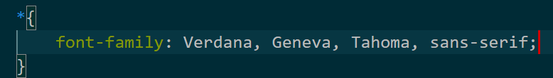
- Selectores de etiqueta
Son el primer ejemplo que creamos, para crearlos pondremos el hombre de la etiqueta previo a las dos llaves, de esta forma aplicaremos a todas las etiquetas con ese nombre los estilos que ubiquemos dentro de las llaves.
En caso de querer por ejemplo modificar las etiquetas ubicadas dentro de otra etiqueta concreta, por ejemplo la etiqueta <a/> dentro del footer, pues en este caso, en vez de indicar el selector a{} indicariamos: footer a{}, asi unicamente aplicariamos lo que establezcamos a esa etiqueta a dentro de footer.
Otra cosa a tener en cuenta es que si por ejemplo establecemos un background color al h1, este background ocupara todo el ancho de la caja donde este definido, en este caso de la caja body que será el total de la pantalla.
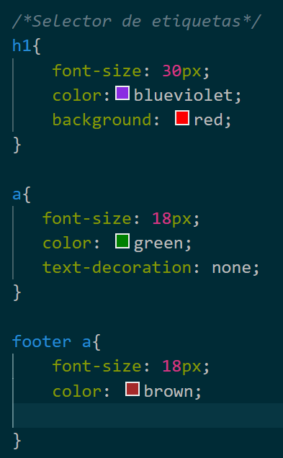
- Selector de ID
Estos selectores escogeran el ID que indiquemos previamente establecido en el documento HTML, con esta tecnica si podremos escoger entre cada elemento individual ya que los ID no se deben o pueden repetir, son un identificador único. Para establecer un id, tras la apertura de cada etiqueta en el doc html pondremos id=”” y el nombre que queramos darle.
Para hacer uso de este selector bastará con poner almohadilla seguido del nombre del ID, seguido de las dos llaves. Si quisieramos aplicar los mismos estilos css a dos ID distintos, entonces seguido de un ID pondriamos una coma y almohadilla + el otro ID y despues las llaves. Vease el ejemplo de descripcion y titulo.
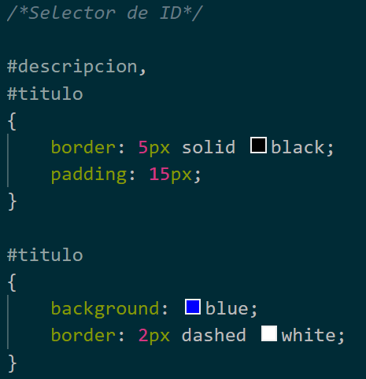
- Selector de clases
Se emplean ppara escoger entre varios elementos concretos a los que les otorguemos el nombre de una clase, en el selector de ID solo podiamos escoger un elemento ya que un mismo ID solo se puede poner a un elemento, pero en este caso, podriamos poner el mismo tipo de clase a varios y por lo tanto compartimos estilos css entre los que tengan el mismo tipo de clase.
Para crear las clases en las distintas etiquetas de html bastará con otorgar el atributo class despues de la apertura de cada etiqueta del siguiente modo y ejemplo: <p class=”parrafo1”>
Para instanciar el parrafo uno en la hoja de estilos en cascada CSS (cascade spread shit), bastará con poner punto, seguido del nombre de la clase, en caso de querer poner varias clases con los mismos estilos lo haremos como antes, .clase, .clase{} (simplemente separamos con una coma y agregamos otra previo a las llaves).
Hay un par de datos de especial importancia y es que, si la etiqueta que envuelve otras etiquetas con clases tiene unos estilos css, estos se les aplicara a todas las clases de sus restantes etiquetas del interior logicamente, por ejemplo. <div class=”parrafos”> aplicará a todos los <p> lo que pongamos en la hoja css al indicar .parrafos{}
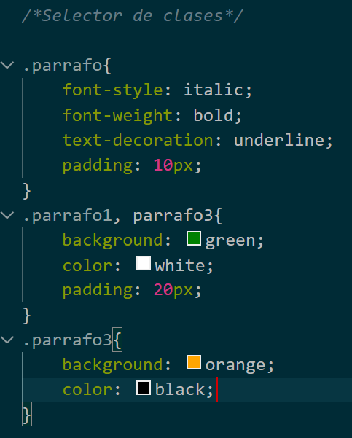
Tambien habra que tener en cuenta que las hojas CSS se leen de arriba a abajo y el ultimo dato del mismo selector es el que prevalecerá y sobrescribira a los restantes.
- Selector de atributo
Podremos escoger un atributo del documento html para darle forma a una zona concreta con estilos css, habrá varias formas de seleccionar el atributo de la etiqueta en concreto dentro de la hoja css, por ejemplo.
Una de las formas sería instanciando el selector por ID con #, en este caso nuestra caja generica div tendrá un id llamado usuario, esta pretende almacenar un formulario dentro con la etiqueta <form>. Pues para darle forma a todo lo que contenga esta caja, en la hoja css pondremos: #usuario form , de este modo daremos forma a todo lo incluido en el form dentro de la etiqueta con el id usuario. Si la etiqueta con id usuario tuviera mas etiquetas fuera del form no se verian modificadas.
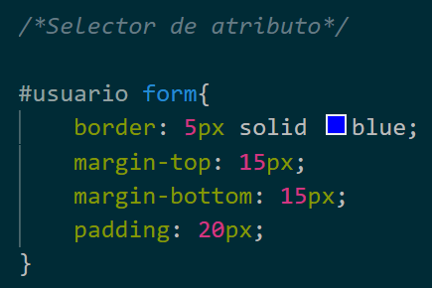
Si quisieramos seleccionar todos los elementos del formulario con selector tendremos que utilizar el atributo universal (*), en este caso, como los elementos se colocan como elementos en linea de manera por defecto vamos a establecerlos como elementos en bloque de la siguiente forma: #usuario form *{}.
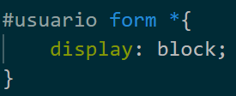
Ahora le daremos estilo a los campos de tipo input text dentro del formulario de la siguiente forma, (esto solo afectará las etiquetas de tipo input
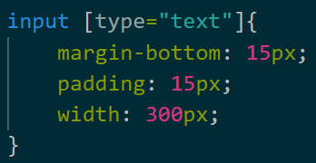
Y por ultimo, le vamos a dar estilo a la etiqueta de tipo submit.
Como curiosidad, el atributo text-transform: permite transformar todo el texto a una de las modalidades posibles, en este caso hemos escogido upercase, que sirve para transformar todo el texto en letras mayúsculas. Tambien hemos usado un atributo de estilo llamado cursor y le hemos asignado el valor pointer, esto sirve para que al pasar el cursor por encima del boton aparezca una mano señalando con el dedo.

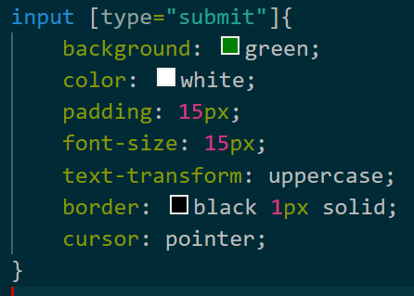
- Selector de hijo
Este selector permite aplicar unos estilos a los hijos definidos en la declaracion del selector, por ejemplo. Tenemos una <ul> con el atributo id=”menu” , esta ul, tiene unos <li> y estas li tienen a su vez enlaces <a href. Si queremos aplicar estilos a esas <a href definiremos el selector de la siguiente forma.
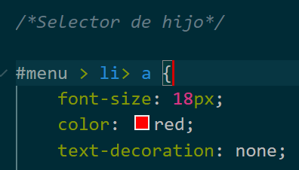
En este caso, tenemos una sublista dentro de otra con <a href ,pero esto no le afectará por que para eso habria que añadir ese nivel en la declaracion del selector, esto indica que despues de #menu, se le aplica a las <li de primer nivel, y dentro de esas li, a sus <a h ref, si hay subniveles de li o a, habrá que definirlo en esta declaracion para que le afecten los estilos css.
* Prioridad
En CSS asi como en programacion en general, los estilos se aplicarán siendo mas importante o aplicado el ultimo del mismo tipo definido, por ejemplo: Si definimos unos estilos para todos los h1 en general, y luego debajo del archivo css, definimos de nuevo un estilo igual pero variando por ejemplo un color, pues se aplicará este ultimo sobrescribiendo el primer color que se establecio, esto es asi de manera general pero puede tener unas excepciones.
Una de ellas es la especificidad, es decir, si usamos un h1 mas especifico por ejemplo, haciendo uso de su id con #, en este caso se aplicará primero este estilo pese a que no este el ultimo de todos los estilos h1, por que es mas especifico y este lenguaje da preferencia a lo especifico.
Otra manera de hacer que siempre se le de importancia a un estilo definido sería declarando el comando reservado !important, al indicar eso despues de una declaracion de estilo este pasa a aser el preferente y el que se aplicará por delante de todos los que compartan el mismo estilo, junto al mismo tipo de selector.
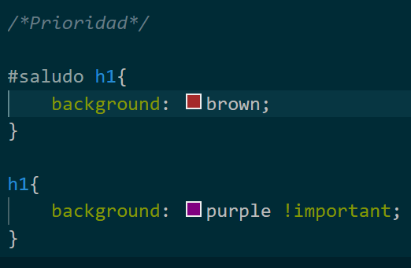
Como se puede apreciar aqui, #saludo h1 se aplicará antes que h1 normal por ser mas especifico pero, en este caso particular se aplicará el background purple de h1 ya que tiene la palabra reservada !important que le da preferencia máxima.
- CLASE 27: FUENTES
- FONT-FAMILY: Podremos modificar el estilo de fuente de los elementos de nuestro documento html mediante nuestra hoja de estilo css vinculada (además de los otros metodos para hacerlo menos recomendado que este) , para ello en la hoja css escogeremos mediante un selector un apartado o etiqueta de la hoja html, y le indicaremos entre las llaves {} font-family: seguido de la familia de fuentes que deseemos, se aplicará la primera de todas siempre y cuando este en nuestro sistema, de lo contrario correlativamente se aplicará la siguiente, tambien podriamos indicar solo una fuente en caso de saber que aseguradamente se encuentra en nuestro sistema, y tambien podriamos introducir una no sugerida por nuestro IDE, pese a que tambien se encuentre en nuestro sistema, este sería en mi caso Comic Sans MS, esta no esta recomendada en el IDE pero la podemos forzar mediante añadirle al nombre de la fuente comillas”” de esta forma: “Comic Sans MS”.
- FONT-SIZE: de la misma forma que font-family podremos cambiar el tamaño de la fuente escogida o si no hemos escogido ninguna, de la que tendriamos por defecto.
Las maneras mas recomendadas de establecer un tamaño será mediante px (pixeles) em( 1em = 16px) o % de tamaño, nosotros por lo general usaremos px por su precisión.
* FONT-WEIGHT: Tambien podremos variar el grosor de la fuente, la manera mas empleada seria la modalidad bold que seria poner la fuente mas gruesa y por lo tanto en negrita, pero tambien, hay opciones como lighter (hacerlas mas fina), tambien cabe la opcion de introducir manualmente el numero de grosor que queremos.
* FONT-STYLE: Podremos variar el estilo de la fuente entre distintos tipos como, italic u oblique (curvadas), initial para devolver la fuente a su estado original..normal para ponerla por defecto, etc.
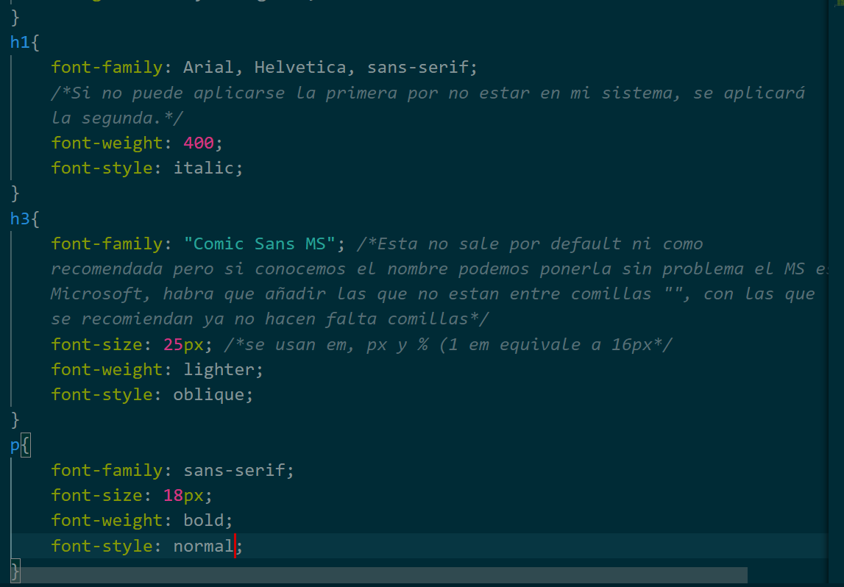
- CLASE 28: IMPORTAR FUENTES
Podemos importar otras fuentes que no estan en nuestro sistema y que por lo tantono son sugeridas por nuestro IDE , las buscaremos en google fonts: https://fonts.google.com/
Una vez alli, podemos ver las diferentes fuentes que ofrece mediante su tablon o su buscador, hay diversas formas de utilizar o importar fuentes a nuestra pagina web pero aqui veremos unicamente las 2 formas mas utilizadas.
1* importar desde la url de google font sin necesidad de descargar y almacenar la fuente.
Para ello abrimos la fuente que queramos y en resumen, en la parte arriba derecha, pegado a download veremos un simbolo que contiene las fuentes seleccionadas y en ese desplegable podremos ver los links para importar mediante ese link.
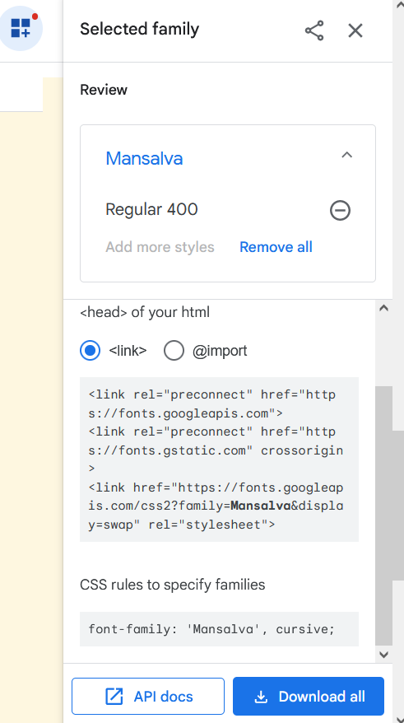
Escogeremos en <link href= ... y lo pegaremos en nuestro head (al igual que linkeamos la hoja css)
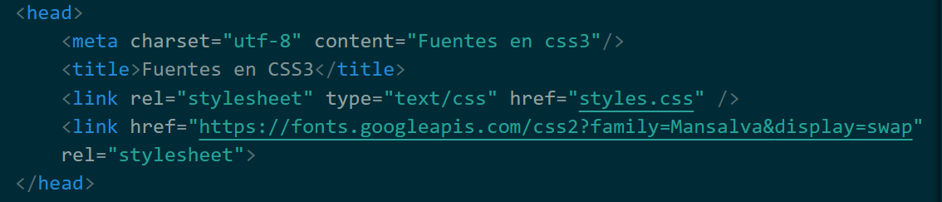
Posteriormente solo habrá que agregar la font –family de la forma que te lo indica la web, dentro de la hoja css, en la etiqueta que desees, en nuestro caso, el h1
* 2º FORMA: Descargar la fuente y aplicarla desde nuestro sistema a nuestra hoja css.
Para ello desde google fonts, en la fuente que deseemos, descargaremos la fuente, tras elllo, la descomprimiremos en nuestra ruta de proyecto, en nuestro caso:
file:///C:/Users/csanc/Desktop/COSETES/UDEMY/Curso%20CSS%203/aprendiendo-css/02-fuentes/
Alli haremos una nueva carpeta llamada fonts para alojar las distintas fuentes que deseemos descargar.
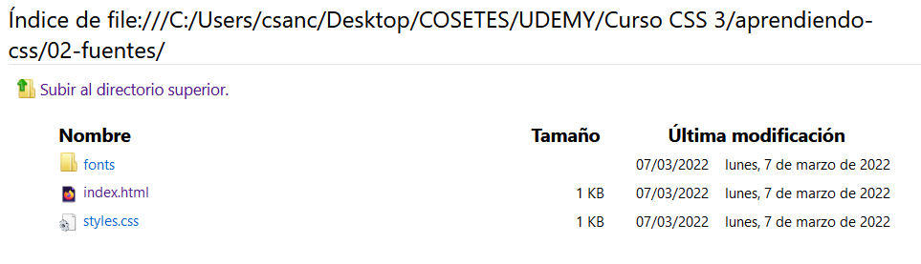
La fuente que hemos descargardo se llama Montserrat.
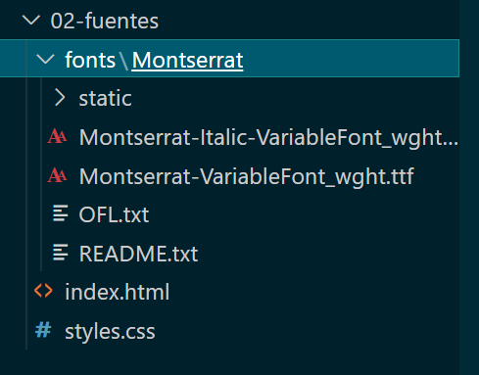
Hay algunos estilos dentro de la carpeta Monstserrat alojada en fonts, y otros (la mayoria) de la fuente estan alojados en la carpeta static dentro de la carpeta madre Montserrat.
Para poder usar esta fuenta, deberemos instanciarla en la hoja css con el comando @font-face{} dentro usaremos el font-family: y la llamaremos como deseemos y usaremos el comando src: url para establecer la ruta donde se encuentra la fuente que queremos usar, en nuetro caso Montserrat-Regular que se encuentra en la carpeta static
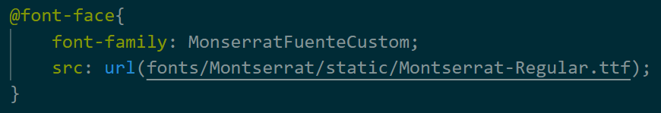
Luego, la instanciaremos con el nombre que le dimos.
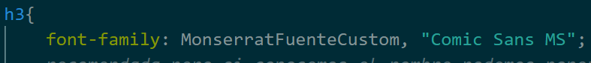
- CLASE 29: COLORES
Hay 4 formas de establecer colores en nuestro doc css o html, estas son.
* Colores por defectos alojados en CSS: Estos son los que ya incorpora CSS, tienen un alias para poder usarse y podemos encontrarlos en https://www.w3schools.com/cssref/css_colors.asp
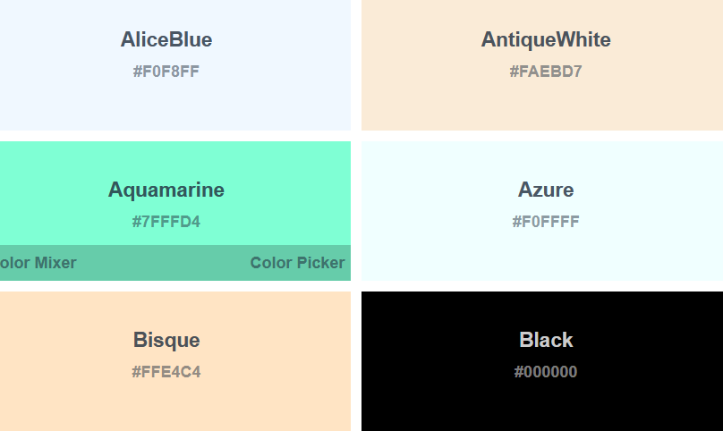
AliceBlue, AntiqueWhite.. asi se escribirian, por sus alias.
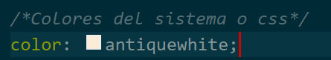
* Colores Héxadecimales: Estos son los colores que establecen mediante un código hexadecimal como tambien hemos podido comprobar en la web https://www.w3schools.com/cssref/css_colors.asp
Previo al codigo deberemos introducir una almohadilla para que se apliquen.
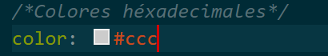 Gris claro
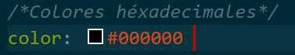 Negro
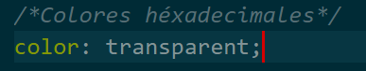 Transparente
Dentro de visual studio code tenemos un color picker para seleccionar el color de manera manual y ya sale referenciado en codigo hexadecimal
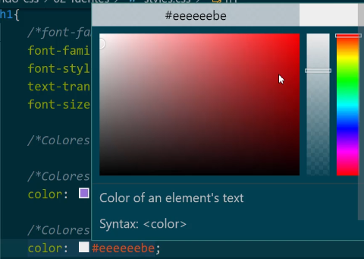
* Colores RGB: Son aquellos que se diferencian entre las paletas de red, green y blue, con el mismo color picker de Visual Studio Code se puede escoger de este modo, o podriamos usar otros pickers donde tambien se especifican en el modelo RGB como:
https://www.google.com/search?client=firefox-b-d&q=google+color+picker
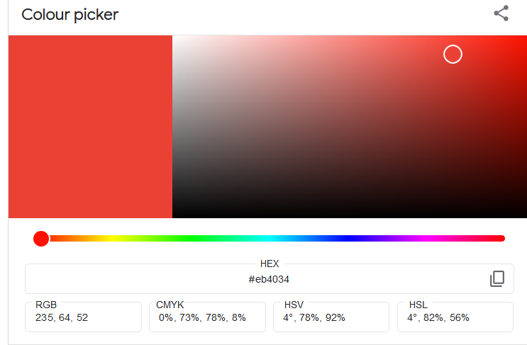
Como se puede apreciar, en el picker de google podriamos sacar todos los modos, es una gran herramienta.
* RGBA: Es lo mismo que el RGB y se puede escoger del mismo modo pero añadiendole la A que indica la opacidad, ( si algo se ve mas claro o mas oscuro)
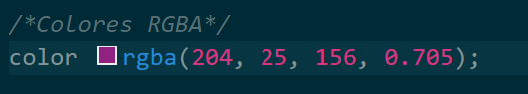
- CLASE 30: FONDOS
En css podemos modificar los fondos de los diferentes apartados o etiquetas, ya sea, cambiandoles el color, o las propiedades del fondo, vamos a ver algunas de las propiedades que pueden modificarse.
* Background-color: En esta propiedad podremos escoger un color a aplicar en el fondo de la etiqueta que escojamos, ya sea con color por defecto, Hexadecimal, RGB y RGBA.
* Background-image: Podremos establecer una imagen de fondo que será cargada desde una carpeta donde la guardemos, generalmente dentro de nuestro proyecto ej:
A esta imagen la hemos llamado fondo1 y es del tipo jpg. Siempre habra que meter la ruta dentro de parentesis de la palabra reservada url. La imagen se establecerá con el tamaño que tenga originalmente, aunque este tamaño y como queda podrá ser modificado en css de otros modos.
* background-repeat: Establecerá distintas opciones que definirán si la imagen se repetirá, si no se repetirá, si se repetirá solo en el angulo Y o solo en el angulo H.
* background-attachment: tendrá varias opciones como fixed, que permitira que aunque hagamos scroll en la pantalla, la imagen nunca se mueva, solo los elementos que esten encima.
*background-position: Ej: left bottom; moverá la imagen de la manera indicada.

- CLASE 32: MODELO DE CAJAS, MARGINS, PADDINGS, ALTO, ANCHO, BORDES..
Casi todo en un documento html funciona con un modelo de cajas, la mas convencional que envuelve un elemento en particular o un conjunto de ellos seria la caja generica <div/>, a esta le podremos asignar un ID, una clase.. etc, tambien hay otro tipo de cajas como <section/>, una vez creadas en ellas almacenaremos lo más adecuado, por ejemplo parrafos o lo que se considere semanticamente.
En este ejemplo hemos creado una caja de cada tipo, una caja <div/> y una caja <section/> con los id=”caja1 y caja2”. En ellas almacenaremos parrafos.
Dentro de la hoja de estilo css lo primero que haremos será quitar los margenes externos (margin) e internos (padding) de cada elementos que contiene css por defecto.
Para ello seleccionaremos todo el body o zona de actuacion mediante *{} y estableceremos un margin de 0px y un padding de 0px, asi quitamos los valores por defecto para establecer los que deseemos mas adelante.
Posteriormente instanciaremos ambas cajas mediante sus ID #caja1,#caja2 y empezaremos a darles forma. Dentro de los elementos que modificaremos podemos encontrar.
* width: Establece la anchura de un elemento, normalmente su tamaño se establece en px
* height: Establece la altura del elemento, su tamaño se suele establecer en px tambien.
*background-color: Indicaremos el color de fondo que queremos para toda la caja.
*margin: Establece el tamaño del margen de fuera de la caja, normalmente en px, cuanto mas grande o pequeño mas separado o junto al resto de elementos estará. Si utilizamos la propiedad margin: 15px; (x ejemplo) aplicaremos 15px de margen a todos los lados por igual.
Tambien podemos usar margin: 15px 15px 15px 15px; y de esta forma podriamos indicar cuantos px queremos para cada lado exactamente en la misma linea.
O, tambien podemos especificar exactamente a que lado queremos aplicar y cuantos px con las propiedades: margin-top, margin-bottom, margin-left, y margin-right.
*padding: Establece el margen interno, normalmente medido en px, coge el borde o limite de la caja, y le añade el tamaño de margen o borde interno que indiquemos, ojo por que esto ademas de aplicar un margen a los elementos de la caja, tambien amplia el tamaño de la caja pues le estamos añadiendo contenido en forma de margen que antes no tenia.
Padding tambien permite aplicar los tamaños de igual forma que margin con las propiedades:
Margin, margin-top, margin-bottom, margin-left y margin-right.
* border: Permite aplicar un borde al elemento, en este caso caja del siguiente modo:
border: 5px, dashed, black; (en este caso primero indicamos el grosor del borde, luego su estilo ya sea solid.. dashed, etc, y posteriormente el color del borde).
* Para los parrafos aplicaremos algunos estilos css como:
Font-weight: aplica el grosor que deseemos, en este caso pondremos bold.
Text-align: permite indicar la alineacion del texto, pondremos center.
Font-size: tamaño de la fuente, generalmente en px.
Font-family: familia tipografica de la fuente.
Line-height: Indica en px, a que altura de abajo a arriba se encuentra el texto del elemento en cuestión.

-CLASE 33: POSICIONAMIENTO DE CAJAS, PROPIEDAD FLOAT
* Display: block; Las cajas son elementos en bloque y no en linea como los textos, las imagenes etc, si por ejemplo quisieramos mover un elemento, en este caso las 2 cajas que tenemos y alinearlas en linea, deberemos aplicar la propiedad display: block; Al aplicar la propiedad dentro del elemento que deseemos en la hoja de estilos css, le daremos la propiedad de poder mover el elemento a nuestro gusto con la propiedad float (de hacer flotar algo), sin poner el display block no podremos hacerlo aunque el elemento ya sea en bloque.
* float. Esta propiedad permite coger un elemento y moverlo, en este caso, tenemos 2 cajas, una encima de la otra, pues poniendo la propiedad float: left; podemos hacer que ambas se muevan a la izquierda, y de este modo, la segunda (la de abajo) se pondría arriba pegada a la otra a su derecha, por que la moveriamos una posicion a la izquierda, entonces pasaria arriba, a su lado, la primera de todas al estar arriba del todo y ya a la izquierda no se moveria.
(todo esto si englobamos las cajas y les damos la propiedad a ambas a la vez claro)
* Elemento clearfix: Esta propiedad se emplea para hacer un reset o limpiar las posicion que hayan debajo del clear, por ejemplo
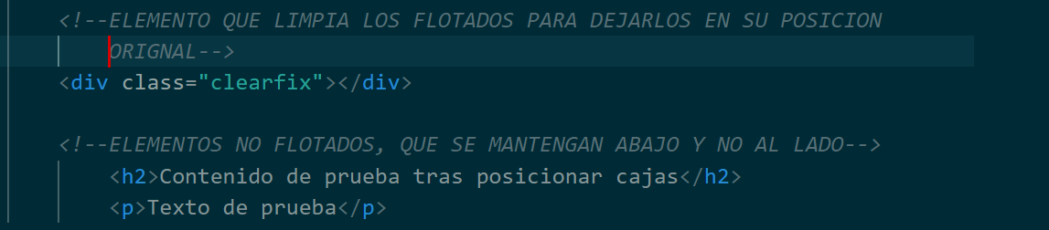
Creamos un con una clase llamada clearfix, (aunque podria llamarse de cualquier modo, es para que se visualice mejor)
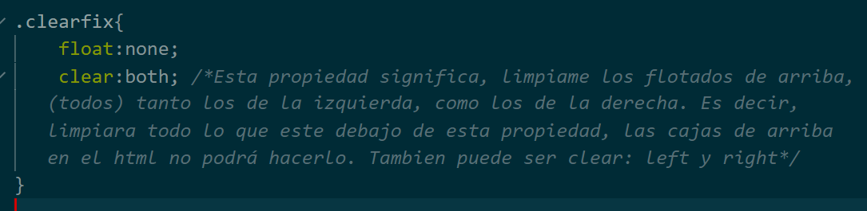
Y en la hoja de estilos css, indicamos que no exista float, poniendolo en none, y que haga un clear a todo (lo que se encuentre debajo de este div) tambien hay clear: left y right, pero como en este caso queremos limpiar todo pues con esto sirve.
De este modo el h2 y el p que estan debajo del div que aplicará la propiedad clearfix, volverán a su posicion original, y es que, al aplicar el float a los 2 elementos o cajas superiores, a partur de ahi todos los siguientes elementos que añadamos van a intentar escalar y ponerse cerca de ellos de manera automatica para ser mas visibles, es algo que hace de manera automatica el navegador, de este modo, los volveremos a su posicion original, como si las cajas no estuvieran movidas con la propiedad float.

- CLASE 34: PPRACTICANDO CON LOS FLOATS
En esta clase vamos a crear mas cajas dentro de la misma seccion del ejercicio anterior, para ello haremos mas <div> con la clase=”caja” y un parrafo <p>. Hasta un total de 9.
Con el tamaño que tiene actualmente nuestra seccion, el cual no esta definido por ningun limite podrá alojar hasta 4 cajas por linea del tamaño que tienen las cajas, pero lo que pretendemos lograr es que cada linea de la section solo pueda albergar 3 cajas como máximo, para ello, deberemos de reducir el tamaño de la section aplicando la propiedad max-width.
Esta propiedad ya la comentamos anteriormente y sirve para aplicar una anchura especifica en px o en otra medida a el apartado o etiqueta que deseemos del documento html.
Para ello, seleccionaremos el la hoja de estilos css la nuestra seccion con el id cajas y le aññadiremos la propiedad max-width poniendole 1035px, (esta es la medida en la cual permite hasta 3 cajas por linea).
Si queremos aplicar un border a esta section para ver exactamente el tamaño que esta tiene y lograr este aspecto visual lo que haremos será meter en el mismo apartado un borde por ejemplo. De 1px solid black. Pero este borde no saldrá de manera correcta, solo saldrá en la parte superior y de manera cortada, esto es por que despues de aplicar este cambio en la section deberemos realizar un clearfix debajo de las cajas para que lo restante no se monte o se aplica de manera incorrecta (es como que de vez en cuando hay que pasar esta escoba para que lo siguiente este bien ubicado), por lo que moveremos el clearfix que teniamos debajo de la section introduciendolo bajo la ultima caja en la misma section, de este modo, el borde se aplicará correctamente y los parrafos y textos de debajo de la section tambien, pues hace un borrado y lo siguiente esta limpio para ubicarse bien.
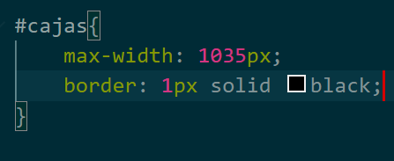
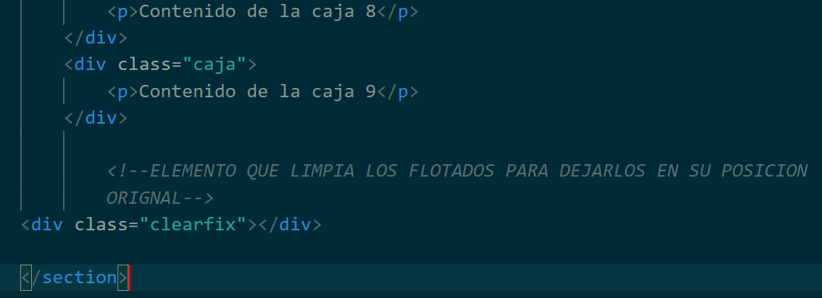
- CLASE 38: EJERCICIO 3
- Para centrar un elemento, en este caso la caja general (div) en la hoja css usaremos la propiedad margin: 0px auto; y se centrara la caja al medio de la pantalla
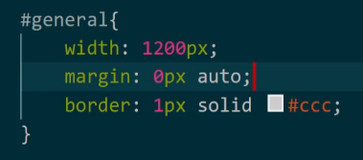
- CLASE 39 EJERCICIO 4
Para centrar un texto en lo ancho (siempre y cuando en relacion a su ancho maximo que permita su caja o el body o lo que sea) usaremos text-align: center;
Para centrar un text a lo alto usaremos line-height: y especificaremos los px, cuantos mas px mas lo bajaremos.
- CLASE 40: EJERCICIO 5
En esta clase veremos como poner en linea los elementos del menu y otorgarles una serie de propiedades, los elementos los tenemos metidos en una <ul con id=”menu” , y dentro de esta ul tenemos elementos <li logicamente, veamos que propiedades vamos a asignarles.
- Poner los elementos en linea: los elementos dentro de una lista se situan uno encima de otro actuando como bloque, pero en este caso los queremos en lina uno al lado del otro, para ellos tendremos 2 opciones disponibles.
La primera será poner dentro de #menu ul li{} en el doc css, display: inline block; esta opcion permite que los elementos se dispongan en linea, pero no vamos a usar esta opcion.
Usaremos la opcion de display: block, y le asignaremos un valor float: left, para que los elementos suban y se vayan juntando a la izquierda los unos de los otros.
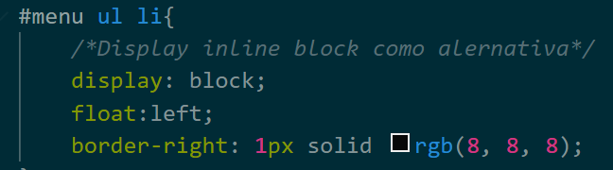
Posteriormente ya que el siguiente elemento secuencial del html subirá tambien habra que realizar un clearfix para limpiar debajo de estos elementos li de menu.
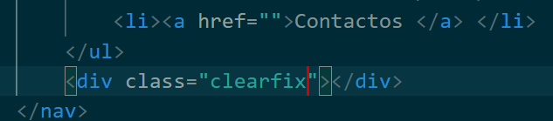
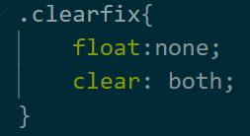
- Tambien le pondremos propiedades al menu como un background color, esto lo haremos accediendo desde #menu{
} simplemente.
- Bordes a la derecha para que quede mejor visualmente a modo de botones, dentro de #menu ul li{} con border: 1px solid black; por ejemplo.
- Padding a los textos (aunque se podria poner a los enlaces y no a los textos) para asi ampliar un poco las cajas y el aspecto visual, esto lo haremos dentro de #menu ul li a{} asignando un padding: 15px;
Para que este padding tenga efecto debemos de poner en el mismo apartado otra propiedad que es display: block; Esto asigna un valor de bloque al propio texto y permite aplicarle el padding, es una forma complicada de hacerlo pero tiene sentido, por eso comenté que el padding se lo podiamos poner al li directamente y no a los textos, siendo de esa manera mas sencillo.
- Propiedades hover: Una vez estamos declarando los selectores con css, podemos añadir la palabra reservada hover justo despues del selector y dos puntos, esta propiedad hace que ocurran las cosas que declaremos dentro del selector una vez pasemos el cursor del raton por el selector, veamos unos ejemplos.
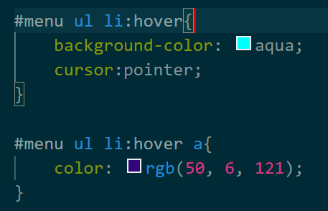
En la primera de ambas lo que ocurrirá será que al pasar el cursor encima de elemento de la lista <li> se activará un background aqua y nos saldrá el simbolo de la mano en vez del cursor tipico del mouse, (solo cuando pasemos por encima del selector), de normal estará conforme diseñado.
En la segunda una vez pasemos el cursor encima de un enlace del elemento de la lista, el color del texto del enlace se pondrá de este color azul oscuro.
- CLASE 42: EJERCICIO 7
En esta clase colocaremos las 8 cajas de la seccion en linea en una cuadricula de 2 cajas x 4 filas, pero primero de todo, fijemonos en como emplear correctamente los selectores de nuevo, mientras que para el h1 que es un selector de menor importancia dentro de la etiqueta con id contenido, habrá que seleccionarlo con el mayor que >, en la clase caja, dentro de contenido tambien bastará con indicar punto caja para seleccionarla, ojito con esto.
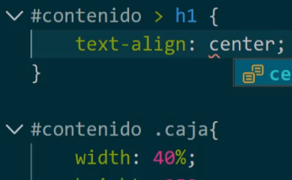
Este es el resultado de aplicar una cabecerá de este apartado mas las cajas bien colocadas y con su diseño correspondiente.
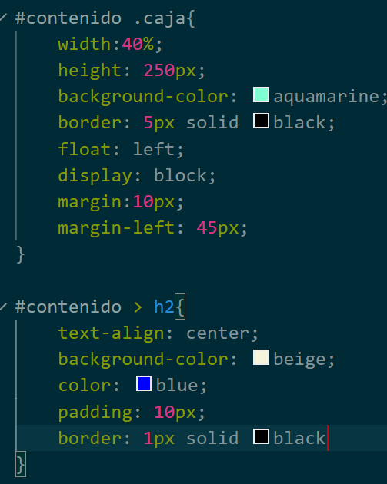
- CLASE44: SOMBRAS
Tanto a textos como a elementos se les pueden aplicar distintas propiedades de sombreado usando en css su selector y propiedad correspondiente, Estas son algunas de las propiedades posibles.
- Text-shadow: Es propiedad se emplea para dar sombreado a los textos
El primer px define la ubicacion en el eje X (podemos variar entre coodenadas negativas con menos delante o positivas, en este caso las negativas lo moverian hacia la izquierda y las positivas hacia la derecha), el segundo en el eje Y(las coordenadas negativas mueven hacia arriba y las positivas hacia abajo), el tercer px simboliza el tamaño del difuminado (cuanto mas tamaño, el difuminado será menos concentrado) y por último podremos escoger el color.
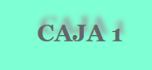
- Box-shadow: Esta propiedad actual del mismo modo que text shadow pero solo es aplicable a las cajas.
El margen será externo por defecto quedando del siguiente modo.
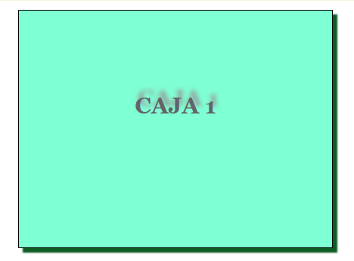
Tambien podemos aplicar el margen de la manera interna aplicando la propiedad inset al final de la declaracion de box-shadow ,en este caso en particular he añadido además la palabra reservada important para sobreescribir los anteriores datos ya que si no, aun siendo otra clase la de esta caja no lo cogía.
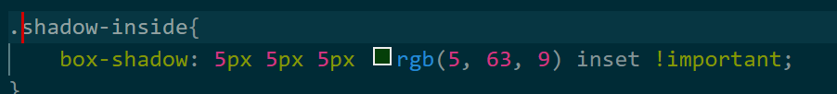
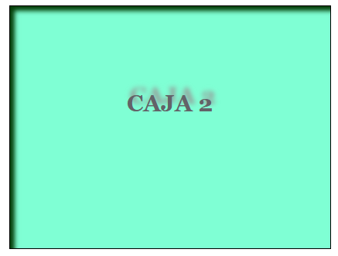
- VIDEO 45: BORDES REDONDEADOS
A cualquier caja se le pueden redondear los bordes con la siguiente propiedad
- border-radius: se aplica del siguiente modo.
El primer px hace referencia al borde superior izquierdo, el segundo al superior derecho, el tercero al inferior derecho y el cuarto al inferior izquierdo.
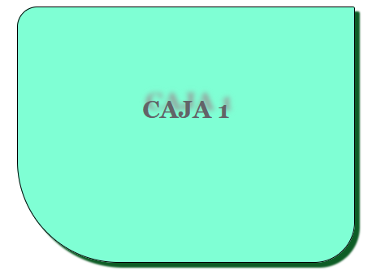
- VIDEO 46: OVERFLOWS
La propiedad overflow se emplea para manipular una caja con elementos (en este caso texto) que excede del tamaño de la caja, por defecto el overflow (o exceso) esta en visible, y esto hace que se vea todo el texto que sale del div, pero podemos cambiarlo a hidden, esto haria que el exceso se ocultara, o podriamos tambien poner la propiedad scroll para que saliera un scroll lateral e inferior (Y e X) y de este modo no se excediera nada, o tambien como a mucha gente no le gusta como sale ese scroll por defecto podriamos tambien poner unicamente el scroll Y, para que se viera solo el lateral.
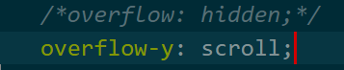
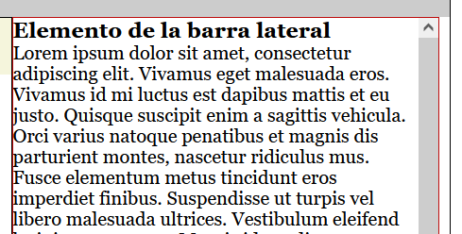
- CLASE 47: POSICION ABSOLUTA
Los elementos estan posicionados de una manera predefinida segun entiende el navegador y segun las ordenes que se les dan con los estilos css y la estructura html, este tipo de posicion por defecto se trata de la propiedad css position: relative; .Este tipo de posicion funciona segun el orden de estructura de los selectores, tal y como hemos visto hasta ahora, pero hay una forma de hacer que la posicion de un elemento sea independiente de esa jerarquia, orden y estructura. Esta forma de posicionamiento es el posicionamiento absoluto, gracias a el, podemos hacer que cualquier elemento pase o se aloje encima o en medio de lo que quiera de manera manual.
- Position: absolute;
Una vez dada la propiedad al selector, deberemos de indicar los pixeles o % de movimiento mediante las propiedades top, right, left y bottom. La distancia que pongamos será la que se mueva desde la posicion que indiquemos.
Para este ejemplo hemos hecho 2 cajas dentro del body pero al final de todo el contenido.
Una con la clase=”libre libre1” o otra con la clase=”libre libre2”
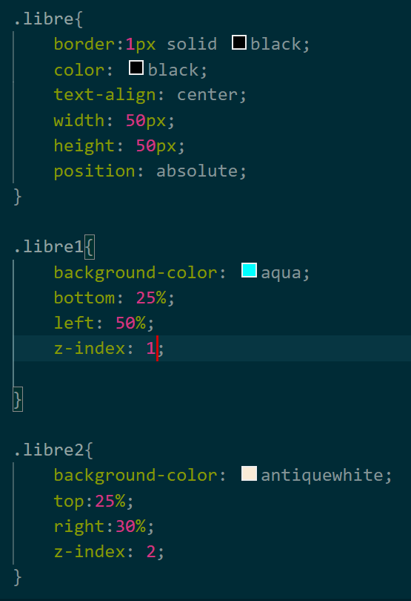
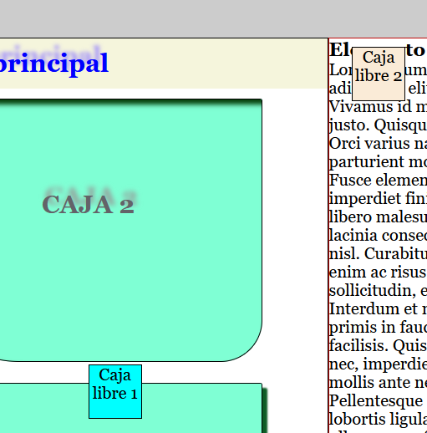
- CLASE 48: POSICION FIJA
Al igual que en el posicionamiento absoluto, este posicionamiento funciona del mismo modo con la excepcion de que cuando haces scroll por la pantalla, el elemento en cuestion se queda alojado en el mismo sitio, acompañando siempre a la pantalla, mas que alojarse en el contenido de la web, parece que se aloje en la propia pantalla, siempre estará en la misma posicion y siempre será visible aunque nos deslicemos hacia arriba o abajo en la pantalla.
El modo de instanciarlo seria position: fixed;
- CLASE 50: PSEUDOCLASES
Una pseudoclase es un selector especifico que indicará a que elemento html en concreto se le aplicará lo que declaremos en el selector css. Por ejemplo:
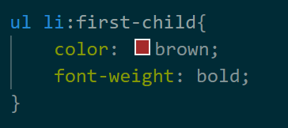
En este caso tenemos una lista desordenada y tras usar el selector de elemento de la lista, podremos añadir 2 puntos, y concretamente a que elemento queremos aplicar con la pseudoclase :first-child , Esto hará que el primer elemento de toda la ul tenga un color de fuente brown y un estilo bold.
Hay muchisimos tipos de pseudoclases, vamos a ver algunos de los ejemplos, la declaración de todas es mediante los (:, dos puntos detrás de la declaración).
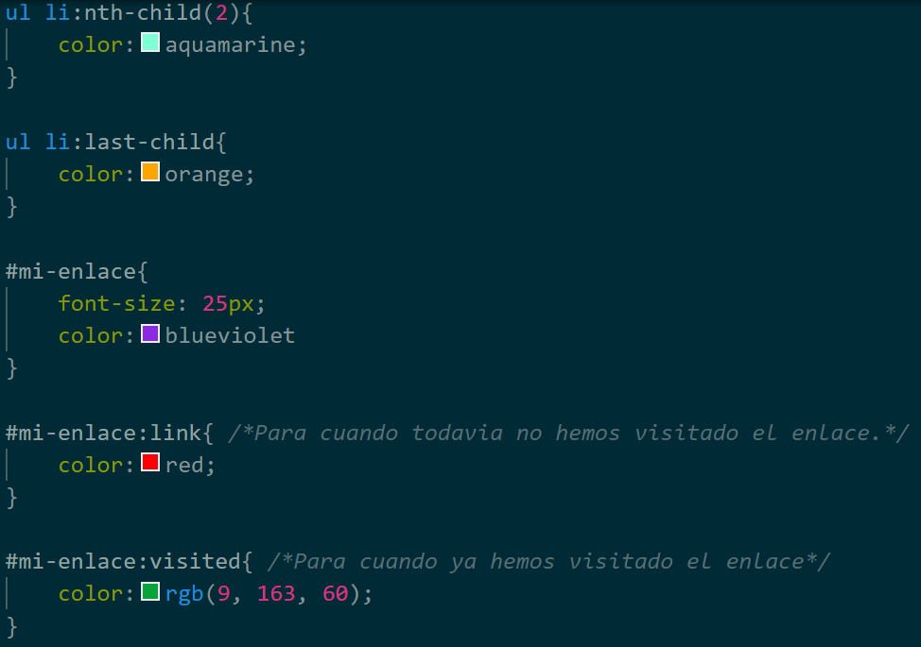
- :nth child(x)
Nos permite seleccion un elemento hijo, en este caso un elemento de la lista desordenada y aplicarle lo que declaremo, seleccionaremos que numero de elemento, de arriba a abajo queremos usar, en este caso 2, es decir, el segundo elemento.
- :last-child
Es lo mismo pero para el ultimo de todos los elementos
- :link
Esto aplicará al link o enlace en caso de que todavia no hayamos hecho click en el, que tengamos ubicado dentro de ese selector o elemento html. En este ejemplo, el link se verá en color rojo.
- :visited
Lo mismo pero ocurrirá si el enlace ha sido visitado ya.
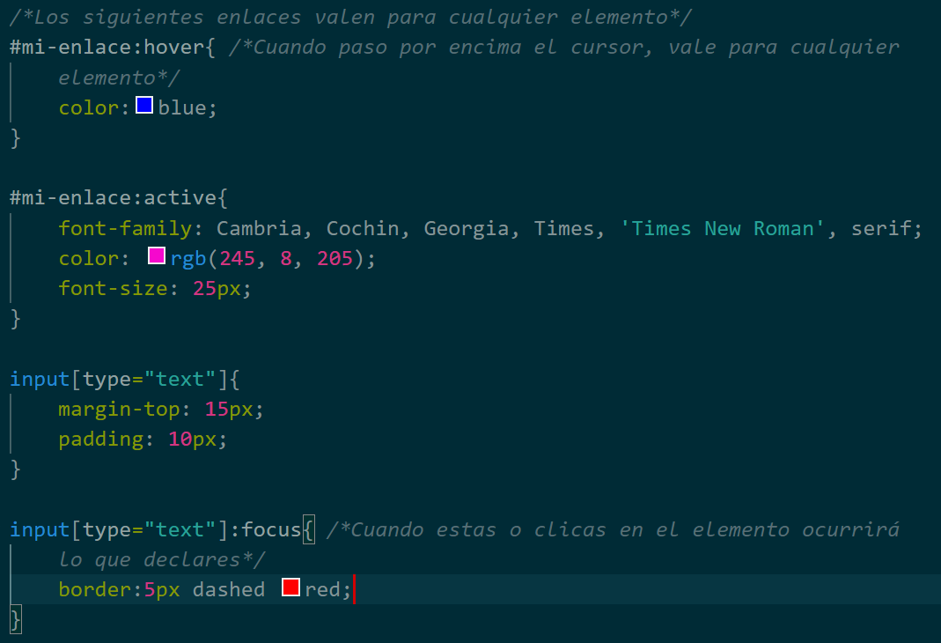
Aqui tenemos algunas pseudoclases que sirrven para usarse en cualquier elemento, ya sea del tipo de selector que sea.
- :hover
Al pasar el cursor sobre el elemento que tengamos en el selector , ocurrirá lo que declaremos, en este caso el color de la fuente se pondrá en azul.
- :active
Lo mismo que hover pero cuando pulsamos o clickamos el elemento del selector, en este caso , un enlace se pondrá en rosa, cambiará la fuente y el tamaño de esta.
- :focus
Ocurrirá algo en el elemento del selector una vez lo clicamos, por ejemplo al pulsar en este campo del formulario, al campo se le pondrá un borde punteado en rojo.
- CLASE 50: TRANSICIONES
Una transicion es un suceso que ocurrirá como ya hemos declarado con selectores, por ejemplo con un :hover, esto de manerá normal ocurriria automaticamente cuando se cumplan las condiciones del hover, que son pasar el cursor por encima del elemento en cuestión, pero mediante la propiedad transition podremos modificar las caracteristicas de ese hecho.
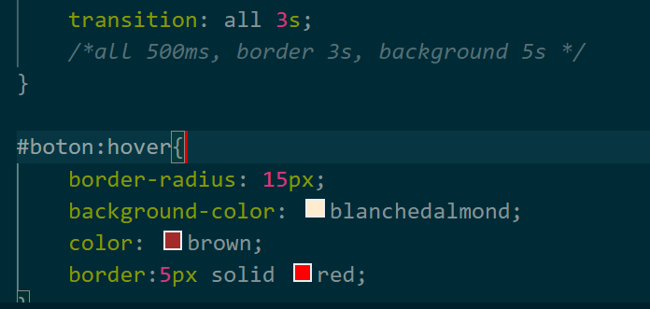
En este caso tenemos un boton con una serie de propiedades y estilos css, al pasar por encima con la pseudoclase :hover, los estilos css del boton cambiarán.
Entonces aplicaremos la propiedad transition al boton, podriamos poner all (para aplicar a todos los elementos del hover, es decir, los que hemos indicado que cambiaran en algo) y el tiempo que queramos ya sea en s (segundos) o ms(milisegundos) para definir en cuanto tiempo se realizará el cambio. Tambien podriamos indicar unicamente el elemento que queremos que cambie por ejemplo en vez de indicando all, indicando border.. background, y aplicar en cada uno de ellos, un tiempo especifico.
- CLASE 51: ANIMACIONES
Una animacion no tiene porque realizarse cuando ocurre algo que hemos declarado como en las transiciones, una animaciòn podría empezar por ejemplo desde que se carga la web, con una duración determinada y unas transformaciónes o variaciones que le vayamos especificando... tambien mediante JS podriamos asignar a clases animaciones para que cuando las introduzcamos ocurran o etc, son cosas que iremos viendo mas adelante. Tambien decir que las animaciones funcionan mediante unos keyframes (fotogramas) donde dependiendo de en que keyframe escojamos la animacion hara una cosa u otra declarada.
Para este ejemplo hemos creado un div con el texto: soy una caja animada. Procediendo a darle estilos en css le asignamos lo necesario para darle forma a la caja
Posteriormente crearemos los keyframes o fotogramas que es el nucleo principal de las animaciones.
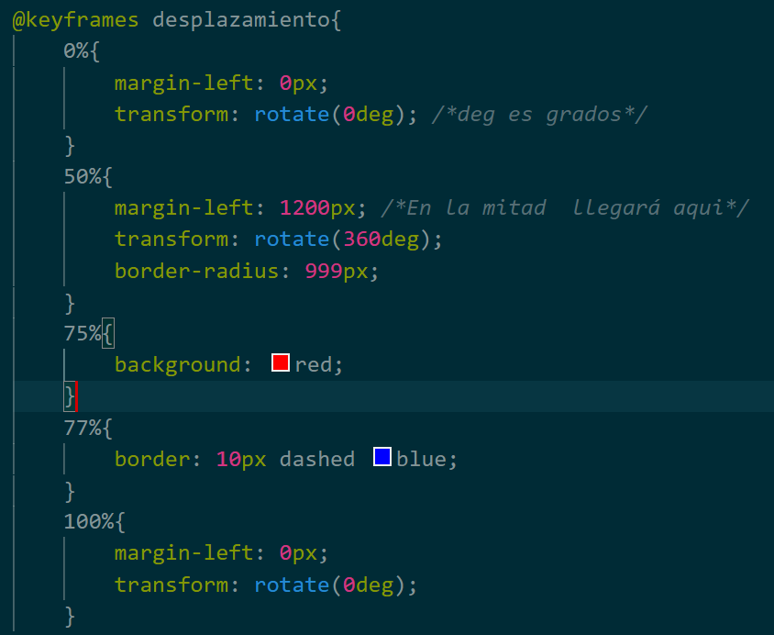
- Keyframes
Se declaran como @keyframes y se les asigna un nombre, a continuación se les asigna un porcentaje de fotogramas, en el 0% será una vez la pagina se ha cargado, es decir, en el segundo 0 de visualización del objeto animado. (si aparece cuando se carga la pagina pues en ese instante). Su 100% por lo tanto será cuando la animación alcanza su momento final. (podemos usar cualquier numero de porcentaje para afilar todo lo posible).
Margin-left significará que la animacion empieza desde el margin left hasta los px que indiquemos
transform: para que se transforme en lo que queramos, aqui hemos indicado rotate para que rote 360 grados (degs)
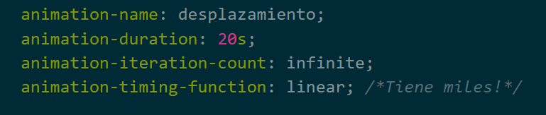
Y a nuestro div le añadiremos las siguientes propiedades que harán que la animación surja efecto.
La primera y más importante, será la de enlazar la animación con este elemento, con animation-name: desplazamiento; (que es el nombre que le dimos a la animación)
Animation-duration: 20s; para indicar cuantos segundos va a durar la animacion.
animation-iteration-count: infinite; Esta propiedad indica las iteraciones que tiene la animación, hay muchas posibles pero aqui hemos escogido infinite para que no pare de iterar.
Animation-timing-function: linear; Esta propiedad indica que el timing de la animación no acelera y desacelera, si no que es lineal, siempre irá a la misma velocidad.

PROYECTO MAQUETACION 1
- CLASE 56: ESTRUCTURA Y FAVICON
Como detalle, para vincular el favicon usaremos esta forma
El type=”image/x-icon” es como se suelen referenciar los favicones, aunque por lo que escuche, los type ya no son imprescindibles pero cuanto mas especifiquemos mejor.
El logo sería ideal que fuera uno adaptado que tuviera un tamaño de 64 px x 64

